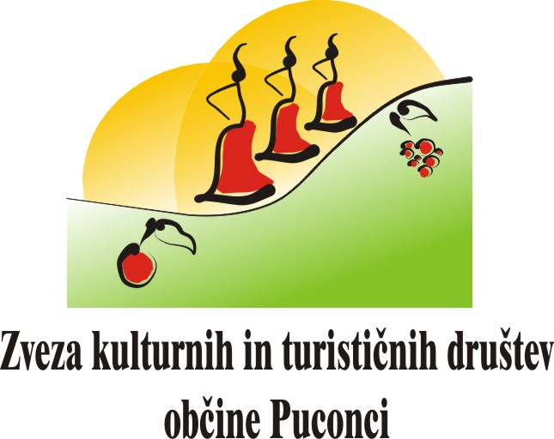

Zveza kulturnih in turističnih društev Občine Puconci

sprejema

PRAVILNIK

»Čiste in urejene javne površine občine Puconci«

v okviru projekta Turistične zveze Slovenije »Moja dežela – lepa in gostoljubna«.

1.

S ciljem izboljšati kakovost življenja občank in občanov Občine Puconci in turistov, prispevati k trajnostnemu razvoju v urejenem in zdravem okolju, poskrbeti za večjo turistično privlačnost naših krajev, za učinkovitejšo promocijo Občine Puconci in posledično Slovenije ter turizma ter prispevati k razvoju turistične in ekološke zavesti ljudi organizira Zveza kulturnih in turističnih društev Občine Puconci ocenjevanje čistosti in urejenosti javnih površin občine Puconci.

2.

Urejanje okolja je najbolj množična dejavnost prostovoljcev. Kraji, zaselki, javni objekti in javne površine naj so urejeni vsak dan v letu. Po spomladanski čistilni akciji je potrebno naprej skrbeti za čisto in prijazno okolje, ki naj bo del kakovosti življenja.

3.

Poudarek ocenjevanja so čiste in urejene javne površine okrog javnih objektov: vaško-gasilskih domov, pokopališč, avtobusnih in železniških postaj, spominskih obeležij, kapel, igrišč, športnih centrov, ekoloških otokov… in javnih ter lokalnih poti in vaških trgov.

4.

Tričlansko ocenjevalno komisijo imenuje predsedstvo Zveze kulturnih in turističnih društev Občine Puconci. Komisija opravi ogled po krajih občine Puconci dva- do trikrat, v času od meseca maja do oktobra. Predlogi se slikovno dokumentirajo.

5.

Komisija se pri svojem delu opira na dogovorjene kriterije:
- urejenost okolja, zelenice;
- urejenost javnih objektov;
- skrb za ekologijo in čistost okolja;
- večletna prizadevanja;
- splošen vtis - vzdrževanje, red, čistoča.

Komisija oceni ogled s točkami od 1 do 5.

6.

Zveza kulturnih in turističnih društev Občine Puconci na pobudo ocenjevalne komisije in na podlagi tega pravilnika vsako leto podeli zlato, srebrno in bronasto priznanje ter pohvale za najbolj urejene javne površine/objekte.
Pohvale se podeli tistim, ki niso prišli v ožji izbor, ampak zaslužijo, da se jih pohvali za njihov trud.
Priznanja in pohvale se podelijo na osrednji prireditvi Zveze ob občinskem prazniku občine Puconci v oktobru.
Finančna sredstva za izvedbo in podelitev se zagotovijo iz poslovnega računa ZKTD.

7.

Za koordinacijo in vsa administrativna dela skrbi Razvojni zavod Občine Puconci.

8.

Pravilnik je sprejelo predsedstvo Zveze kulturnih in turističnih društev Občine Puconci na 18. seji 21. 6. 2016. Predsedstvo po potrebi dopolni ali spremeni Pravilnik.

Predsednik ZKTD Občine Puconci,
Jožef Rituper

Številka: 900-0001/2016
Puconci: 21. junij 2016

